**Informe Iteración 6 Hito 1**

**Proyecto ABP**

**Grupo: Crazy Cats**

proyecto

**Deadly Dance**



**Grado Ingeniería Multimedia**

**ABP 2018-2019**

# Propósito

Documento que explica el desarrollo de la iteración 5 del hito 1, se explican las asignaciones de tiempo y los objetivos logrados.

# Conclusiones

* Casi todas las tareas se han llevado como estaba previsto, aunque muchas tareas por su complejidad y su tiempo de implementación no se han podido terminar se pasara al siguiente iteración(7).
* Es posible que varias tareas se tengan que pasar al hito 2 puesto que son muy grandes y no va a ver tiempo con casi toda seguridad.
* A partir de esta iteración todas las tareas tendrán 2 o 3 asignados(ya se estaba haciendo desde hace dos iteraciones pero en esta se confirma que tiene mejor rendimiento).

# Tabla Resumen

|  |  |  |  |  |  |  |
| --- | --- | --- | --- | --- | --- | --- |
| Tarea | Entregable | % realizado | | HorasEstimadas / Reales | | Observaciones |
| Tarea 1 | [v1]Movimiento IA (PATHFINDING) | 100% | | 30/31.5 h | | Responsables: Marines, Debora |
| Tarea 2 | [V1]Sistema de percepción sensorial (vista, oído, olfato, canales…) | 60% | | 46/ 30 h | | Responsables: David, Jose vicente  Esta el oído implementado.  Falta la vista con rayos se tiene previsto.  Se saca tarea para iteración 7(16h). |
| Tarea 3 | [V1]Sistema de toma de decisión con Behaviour Trees (3/3) (Implementacion) | 100% | | 20/26.6 h | | Responsables: Débora, Marinés  Este documento se ira modificando durante la implementación de la IA. |
| Tarea 4 | [v2]Control del player: movimiento y colisiones sin motor de físicas | 50% | | 40/47.55 h | | Responsables: Jose ramon, Maria  Queda implementación se pasa a la iteración 7(20h). |
| Tarea 5 | [V2]Utilización de propiedades físicas en las mecánicas jugables | 0% | | 17/0 h | | Responsable: José Ramón  Falta de tiempo |
| Tarea 6 | [RV]Bocetos del entorno | 100% | | 18/6.5 h | | Responsable: Debora, Maria |
| Tarea 7 | [TDS]Realizar sonidos para el juego 4/7 | 100% | | 15/43.2 h | | Responsables:Debora, Jose ramon, Marines, David Ramon, Maria  Se ha implementado la librería fmod en el proyecto, se tiene ya el mínimo de sonidos para este hito(1). |
| Tarea 8 | [V1]Sistema de distribución central de tiempo de proceso (Scheduling) | 25% | | 41/2.5 h | | Responsables: David Ramón, José Vicente  se pasa tarea a iteracion 7 (38 h) |
| Tarea 9 | [V2]Diseño e implementación b.objetos (4/10) | 100% | | 7/7 h | | Responsables: todos |
| Tarea 10 | [v2]Diseño e implementacion b.componentes 3 | 100% | | 10/10 h | | Responsables: todos |
| Tarea 11 | [V2]Uso de trazado de rayos y otros tests de las físicas | 0% | | 17/0 h | | Responsables: Jose ramon, Maria |
| Tarea 12 | [V2]Mecánicas de puzzles | 80% | | 30/26.6 h | | Responsables: Marines  Se pasa a iteración 7 (5 horas) |
| Tarea 13 | [PM] Presentacion de Licencias de programas | 100% | | 10/41,6 h | | Responsables: todos |
| Tarea 14 | [PM]Registrar tiempos y % de realización de tareas en Project | 100% | | 48/30 minutos | | Responsables: todos |
|  | | | **Total: 302 / 274 h** | |  | |

# Captura Planificación

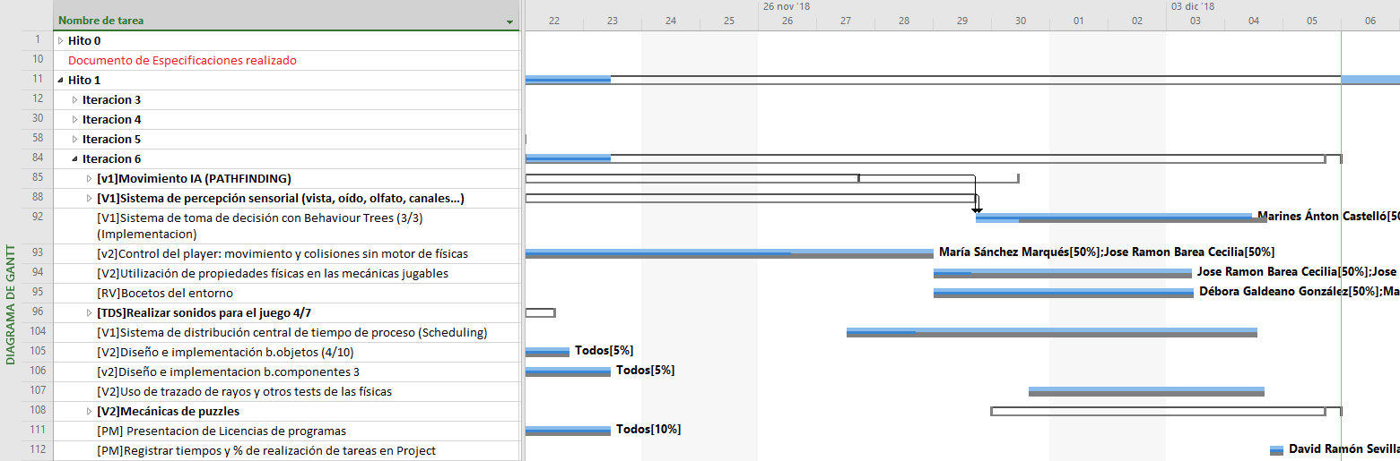

# Registro Tiempos Dedicados

[Enlaces en issue](https://github.com/ABPMultimediaUA/Deadly-Dance/issues/7) de la iteración correspondiente.

# Modelo Eva

Como se puede apreciar en el rendimiento actual la tarea iteración tiene 0,85 por lo que hay un retraso importante casi de un 20%. Aunque el numero de tareas realizadas a sido alto.

* La tarea de propiedades físicas lleva un alto retraso en su realización.
* La tarea de control del player esta en la mitad de su realización.

No se han modificado costes de sueldo por lo que no hay modificación de precios. Por otra parte las tareas que no se han empezado su rendimiento es nulo.

